R E Q U E R I M E N T O Nº. 455

SESSÃO ORDINÁRIA DE 22/5/2017

Excelentíssimo Senhor Presidente Da Câmara Municipal:

Considerando que o trecho do Ribeirão Tanquinho, localizado nas proximidades da ponte da Rua Quintino Bocaiuva, está com mato alto e há lixo descartado irregularmente em suas margens;

Considerando que supracitada situação preocupa moradores e pessoas que circulam pela localidade, pois referida área está servindo de criadouro de animais peçonhentos, alguns dos quais, inclusive, já invadiram residências próximas;

Considerando também, que as árvores próximas a referida ponte estão obstruindo a calçada (ver anexo), obrigando os pedestres a circularem pelo leito carroçável da via, correndo o risco de serem atropelados,

REQUEREMOS, depois de cumpridas as formalidades regimentais, ouvido o Plenário, seja oficiado ao Excelentíssimo Prefeito Municipal de Botucatu, MÁRIO EDUARDO PARDINI AFFONSECA, juntamente com a Secretaria competente, solicitando, nos termos da Lei Orgânica do Município, informar sobre a possibilidade de realizar serviços de capinação e limpeza nas margens do Ribeirão Tanquinho, no trecho localizado próximo a ponte da Rua Quintino Bocaiuva, bem como realizar a poda adequada das árvores existentes em referida localidade, atendendo ao anseio de moradores e pessoas que circulam pela região.

Plenário “Ver. Laurindo Ezidoro Jaqueta”, 22 de maio de 2017.

Vereadora Autora ALESSANDRA LUCCHESI
PSDB

ALO/jpq
[INTEGRANTE DO REQUERIMENTO Nº 455/2017]

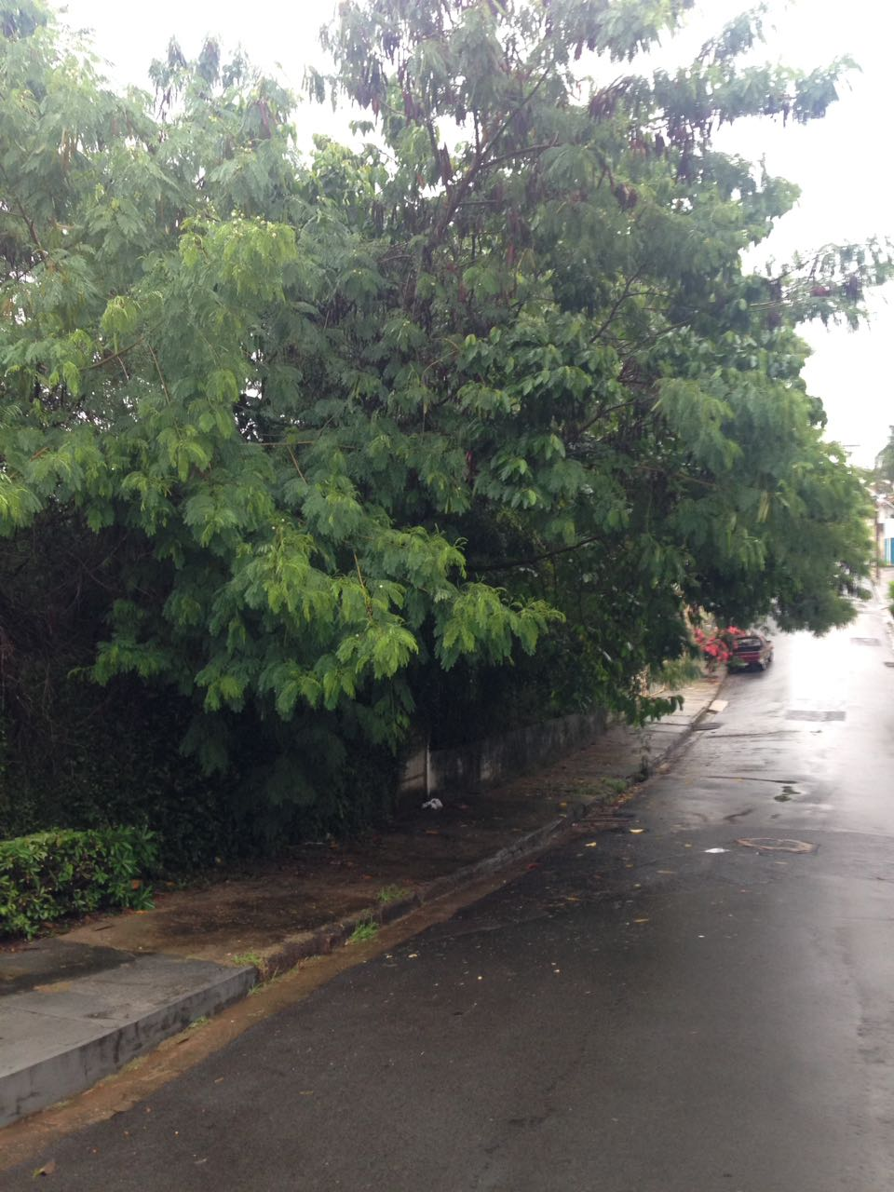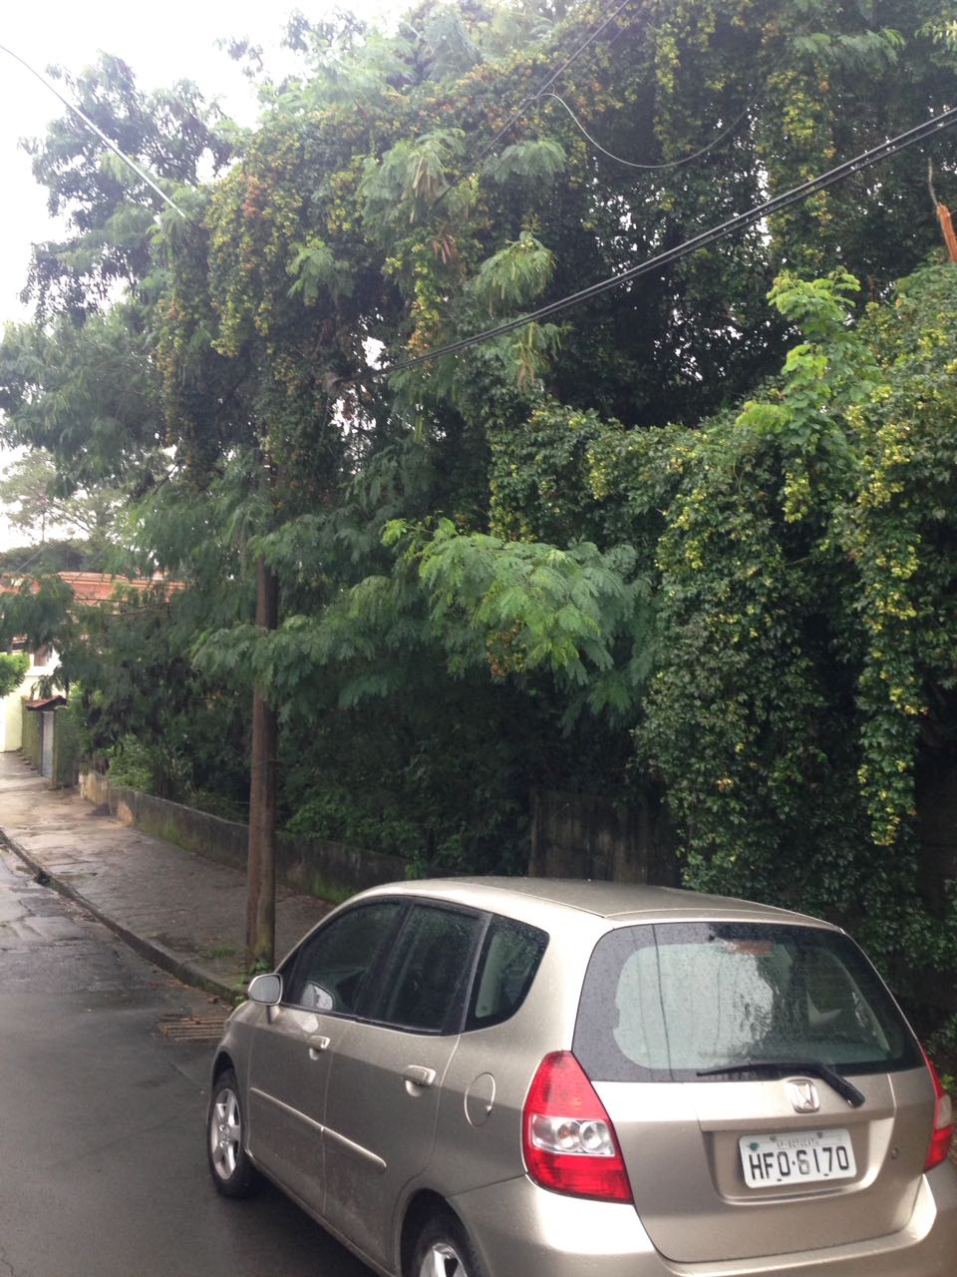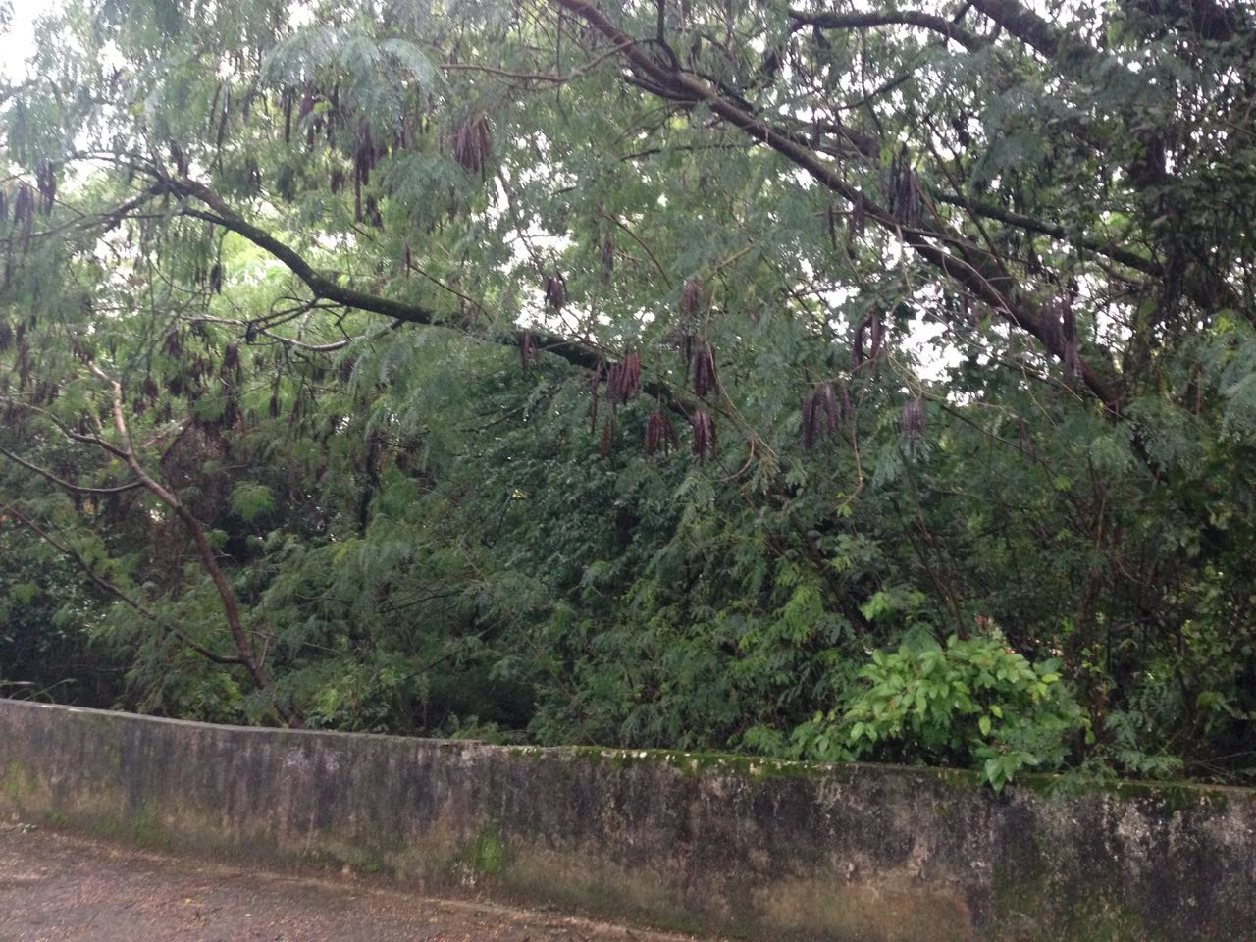
[INTEGRANTE DO REQUERIMENTO Nº 455/2017]

